- 习题（补充）
1、下图为插入关键字0000、0101、1111、1010后的线性散列索引结构，其中：i-当前使用的散列函数的位数，n-当前的桶数，r-当前散列表中的记录总数，要求 r<=1.6n。
试按顺序分别给出插入以下关键字后的线性散列索引结构。
a) 0111 b) 0110 c) 1001 d) 1101 e) 1100 f) 1101
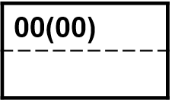
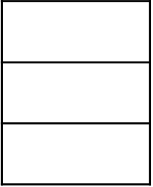
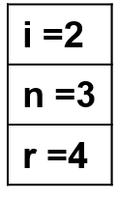
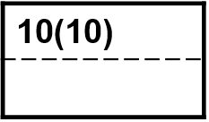
2
1

2

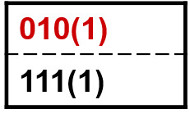
00

01
10

